Alfa: A magyar lakosság harmada nem rendelkezik semmilyen megtakarítással
A Z generáció ötödének nincs biztosítása
Egyre tudatosabbak a magyarok, pénzügyi értelemben is – derül ki az Alfa Biztosító kutatásából.
Tízből hét ember szerint a biztosítások segítik az ember felkészültségét, tízből nyolcan pedig azt gondolják: mindenki maga tehet a biztonsága érdekében és ennek jegyében tudatosan követik bevételeiket és kiadásaikat is. A magyarok felkészültségét is vizsgáló kutatás adatai szerint változik az a trend, hogy bár fontosnak tartják a biztonságot, hagyományosan mégis keveset tesznek azért, hogy felkészüljenek váratlan kihívásokra.
A kutatási eredményekből világosan látszik, hogy a válaszadók előtt álló legfontosabb kihívások ma döntően anyagiak. Mindössze a lakosság egyharmada érzi magát felkészültnek a vagyoni helyzete romlására.
Erősen tartunk az árak emelkedésétől
A válaszadók a rendszeres megtakarításokat és a különböző biztosításokat nevezték meg a felkészülés eszközeiként, ám saját bevallásuk szerint mindkét téren jelentősek a lemaradásaik. A kutatás adatai szerint a megkérdezettek harmada nem rendelkezik semmilyen megtakarítással, további 43% pedig legfeljebb egy évre elegendő tartalékkal számolhat nem várt események esetén.
Az emberi életben a biztonság alapvető szerepet játszik: jogos igény, hogy megvédjük saját magunk és családtagjaink vagyontárgyait, életét, testi épségét, egészségét és otthonát. Ebből indult ki az Alfa Biztosító, amikor felkérte az Ipsost, hogy mérje fel, mennyire érzik a magyarok magukat felkészültnek a különböző élethelyzetekre.
A vagyoni helyzet romlása mellett a jövő bizonytalansága az a terület, amitől leginkább tartanak a magyarok. 10-ből 9 válaszadóra igaz, hogy erősen tart az árak emelkedésétől és az inflációtól, 45% pedig úgy nyilatkozott, hogy szorong a világban tapasztalható gyors változások miatt. Az infláció (93%), a család biztonsága (73%) és a munkahely elvesztése miatt (55%) az Y-generáció tagjai (1984-1994 között születettek) aggódnak a legjobban.
A válaszokból az is kiderült, hogy miközben az állandóság és a kiszámíthatóság tradicionálisan fontos érték a kultúránkban, a felkészültség is azzá lépett elő, a világban látható gyors változások miatt. A felkészültséget érintő kutatást is ennek jegyében készítették el: a magyar piac vezető biztosítója számára hagyomány, hogy a lakosság körében végzett társadalmilag is hasznos kutatásokat végez.
Megtakarítani vs. külföldre költözni?
A válaszadók több mint fele csökkenő biztonságérzetről számolt be az egy évvel korábban tapasztaltakhoz képest. 58% szerint leginkább a rendszeres megtakarítással készülhetünk fel a váratlan helyzetekre, míg 32% külföldre költözésben látja megoldást. Ma mindössze a megkérdezettek kicsit több, mint egyharmada (36%) érzi magát biztonságban a világban.
83% egyetért azzal az állítással, hogy aki jelentős megtakarítással rendelkezik, felkészültebbnek érezheti magát a váratlan helyzetekre, mint azok, akiknek nincs tartalékjuk. A Baby-boom (1940-1959 között születettek) generációban legmagasabb az aránya azoknak, akik így gondolkodnak, 89% ért egyet a megállapítással. A Z-generáción belül pedig (1995-2009 születettek) ez az arány a legalacsonyabb, 76%. A pénzügyi döntéseknél a lakosság 57%-át befolyásolja a váratlan helyzetektől való félelem. Többféle megtakarítási formával csak 38%-uk rendelkezik.
Egyre tudatosabb a magyar lakosság – pénzügyi értelemben is
10-ből 8 válaszadó szerint a saját felkészültségéért az életben mindenki maga tehet a legtöbbet. 70% úgy gondolja: a biztosítások segítenek abban, hogy legalább az életünk bizonyos területeit biztonságban tudjunk. A válaszok magas arányú pénzügyi tudatosságról árulkodnak: a lakosság 82%-a tudatosan figyelemmel kíséri a bevételeit és kiadásait, annak érdekében, hogy a pénzügyeit előre tudja tervezni.
A Z generáció ötödének nincs biztosítása
A lakosság több biztosítási formáról is magas arányban gondolja úgy: szükségesek ahhoz, hogy felkészülteknek érezhessük magunkat. Ezért az Ipsosnak adott válaszok alapján sokan terveznek valamilyen biztosítást kötni. A legmagasabb arányban (63%) lakásbiztosítással rendelkeznek honfitársaink, ezt követi a kötelező gépjármű-felelősségbiztosítás (57%). Élet- és balesetbiztosítást csupán a válaszadók alig harmada kötött, egészség-, beteg- és nyugdíjbiztosítást pedig még ennél is kevesebben (16-17%). Elsősorban a Z-generáció tagjaira jellemző, hogy nem rendelkeznek semmilyen biztosítással (közöttük 23% a nem biztosítottak aránya). Nyugdíjbiztosítással (25%) és balesetbiztosítással (36%) az X-generáció (1963-1983 között születettek) tagjai rendelkeznek a legnagyobb arányban.
Akik nincsenek biztosítva, azok az okok között első helyen a pénzt jelölik meg (32%). Így főleg a jelenleginél magasabb jövedelem esetén döntenének úgy, hogy biztosítást kötnének (43%). Azok közül, akik jelenleg nem rendelkeznek megtakarítással, 51% tervez a jövőben félretenni.
Valamennyi generáció számára a megélhetési költségek jelentik a legfontosabb pénzügyi kiadásokat, az idősebb Baby-boom generáció tagjai körében a második helyen az egészségügyi kiadások állnak. A fiatalabbak esetén viszont a lakástulajdonlással kapcsolatos ráfordítások, valamint a nyaralás és szórakozás magasabb prioritással bírnak.
„A legtöbben úgy szeretnének élni, hogy magabiztosan nézzenek szembe a jövő kihívásaival. A kutatás adatai alapján a váratlan helyzetekre való felkészültség egyre nagyobb értékké lép elő, amelyet a magyar lakosság a biztonsághoz hasonlóan nagyra értékel. Az Alfa Biztosító küldetése, hogy minél több embernek mutassa meg, hogyan tud felkészülni az élet váratlan kihívásaira. A magyarországi piacon, szakértelmünknek köszönhetően folyamatosan megújuló termékeinkkel mindig is reagáltunk az újonnan felmerülő igényekre” – mondta Zatykó Péter, az Alfa Biztosító elnök-vezérigazgatója.
Hozzátette, az Alfa Biztosító továbbra is elkötelezett abban, hogy segítse ügyfeleit a biztosítások és megtakarítások terén annak érdekében, hogy bármilyen váratlan helyzetben is képesek legyenek megvédeni vagyontárgyaikat, vagy akár a jövőjüket.
A felkészültség fontosságára az idei, viharokban és időjárási szélsőségekben bővelkedő nyár is ráirányította a figyelmet. A lakás- és vagyonbiztosítások terén szezonnak számító periódus elképesztő számokat produkált idén: 2023 első nyolc hónapjában a meteorológiai károkra kifizetett összeg 45 százalékkal nőtt az előző év azonos időszakához képest.
A kutatásról:*A lakossági mérés országos, nem kor, régió és településtípus szerinti reprezentatív mintán alapult. 1003 embert kérdeztek meg az Ipsos Piackutató Zrt. szervezésében online 2023. augusztus 17- 25. napjai között.
Sajtókapcsolat:
- Drevenka Edit
- drevenka.edit@alfa.hu
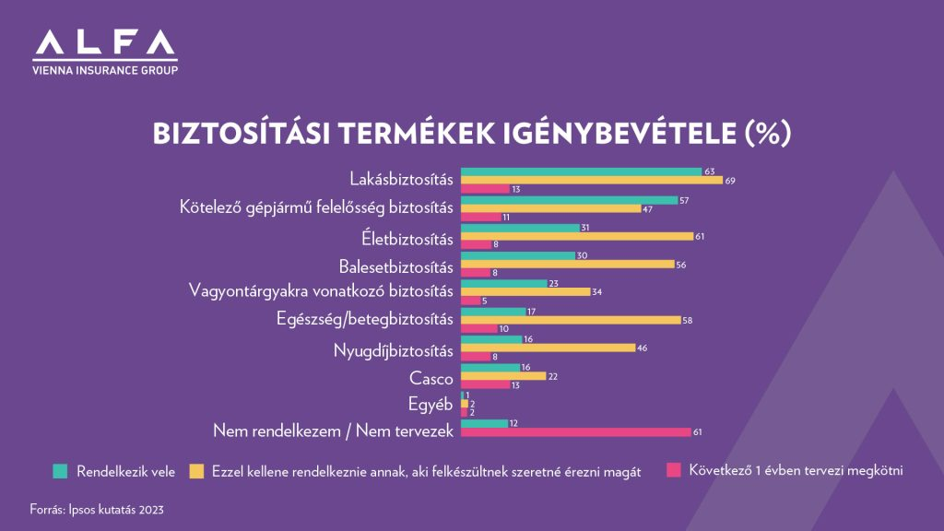 | © Alfa Vienna Insurance Group Biztosító Zrt.
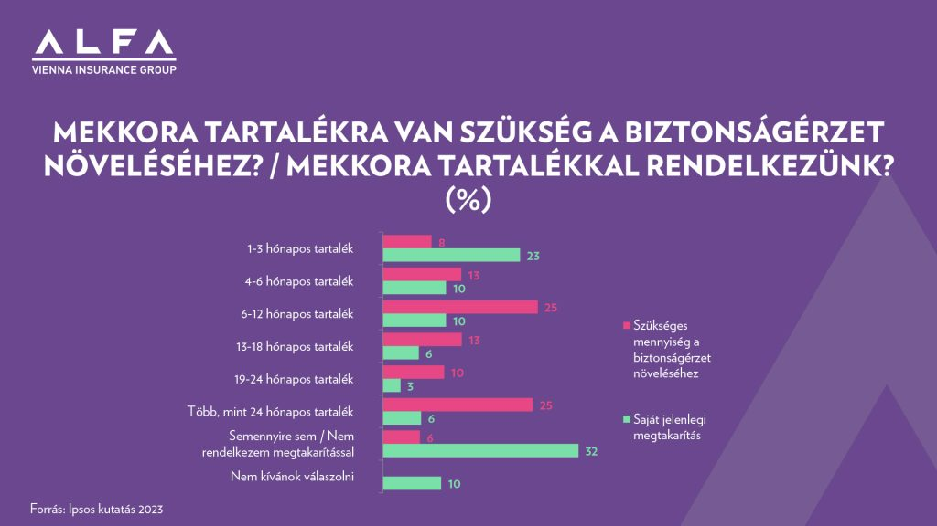 | © Alfa Vienna Insurance Group Biztosító Zrt.
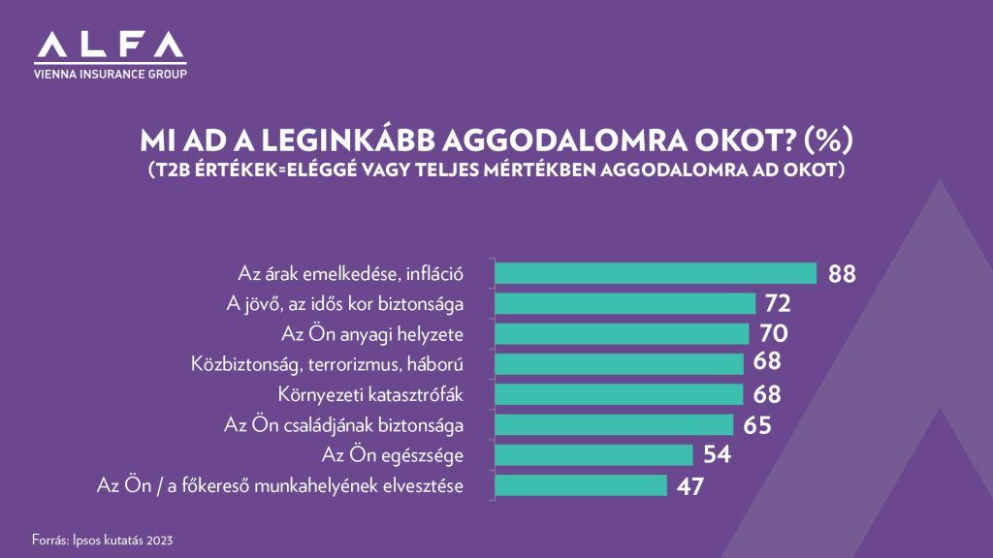 | © Alfa Vienna Insurance Group Biztosító Zrt.
Eredeti tartalom: Alfa Vienna Insurance Group Biztosító Zrt.
Továbbította: Helló Sajtó! Üzleti Sajtószolgálat
Ez a sajtóközlemény a következő linken érhető el:

